ЛГК-320 |  | Баланс-борд
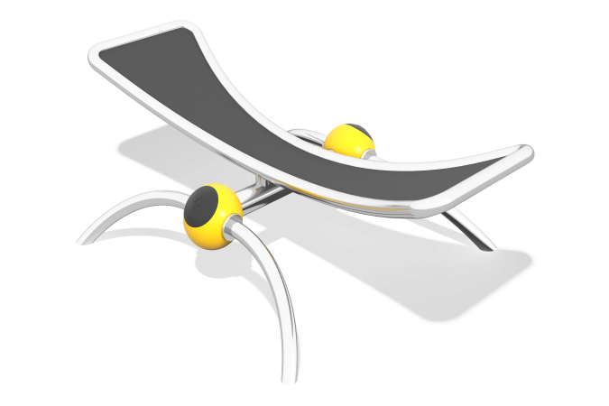

Размеры, мм: | 1852x2237x697 | Вес, кг: | 118
Характеристики материалов
Материалы: металл, EPDM-резины.
Комплектация: опоры - 2 шт., баланс-борд - 1 шт., комплекта крепежа - 1 шт.
Каркас изделий выполнен из нержавеющих шлифованных труб диаметром 60х3 мм. Каркас комплекса собран в единую
структуру при помощи алюминиевых литых сфер, диаметром 250 мм, толщина стенки 15мм с полимерным покрытием. Ось надёжно
удерживается инкапсулированной резиновой системой амортизации, установленной в алюминиевые сферы. Поверхность изделия покрыта
антискользящим покрытием из EPDM-резины.
В оборудование используется крепеж из нержавеющей стали. Выступающие части резьбовых соединений и открытые части труб закрыты пластиковыми заглушками.
Покрытие элементов: металл - порошковый цинкогрунт, порошковая краска.

